BRASIL · NORDESTE · PIAUÍ
Réveillon na Serra da Capivara
História, natureza e renovação: grupo exclusivo Adventure Club
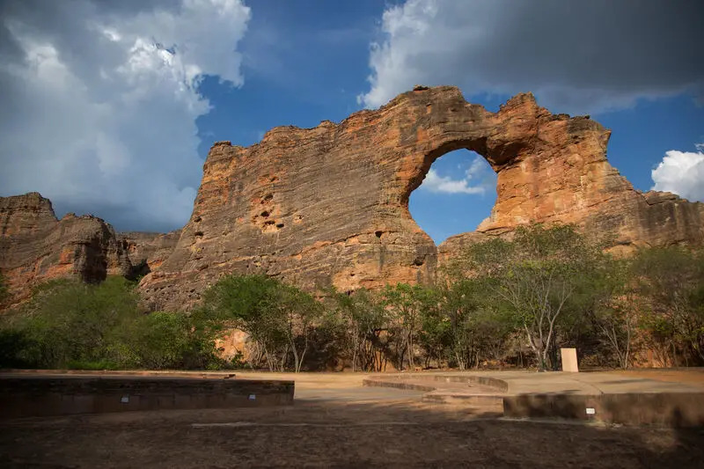
Formações rochosas e vegetação da Caatinga no Parque Nacional Serra da Capivara
Duração  7 dias / 6 noites | Saída  27 de dezembro de 2026 | Retorno  02 de janeiro de 2027

Sobre esta viagem
Declarado Patrimônio Cultural da Humanidade pela UNESCO em 1991, o Parque Nacional Serra da Capivara abriga o maior conjunto de sítios arqueológicos do Brasil e um dos mais importantes das Américas. São mais de 30 mil pinturas rupestres distribuídas em mais de 1.000 sítios registrados, formando uma das maiores concentrações de vestígios pré-históricos por quilômetro quadrado em todo o mundo.
Nesta viagem de Réveillon, a oportunidade é celebrar a virada do ano em um dos lugares mais ancestrais do planeta, onde história, natureza e silêncio se encontram. A proposta é iniciar um novo ciclo conectado às origens da humanidade, em uma experiência profunda e transformadora.
A viagem é uma verdadeira imersão na história e na arqueologia da região, acompanhada por guias locais que compartilham não apenas conhecimento técnico, mas também uma relação genuína e apaixonada com o território. Além dos registros milenares gravados nas rochas, o roteiro explora a rica fauna e flora da Caatinga, um bioma singular e exclusivamente brasileiro, caminhando por trilhas que revelam paisagens de tirar o fôlego, entre montanhas, formações rochosas impressionantes, cavernas e cânions.

Roteiro dia a dia
DIA 1 · 27/12
Chegada em Petrolina / São Raimundo Nonato
Recepção no Aeroporto Senador Nilo Coelho, em Petrolina-PE, seguida de traslado para São Raimundo Nonato, com duração prevista de quatro a cinco horas de viagem. Check-in no hotel, com o restante do dia livre para descansar antes do início das trilhas.
DIA 2 · 28/12
Trilha Hombu · Boqueirão da Pedra Furada · Iluminação noturna
Após o café da manhã, saída para o primeiro dia de passeio, com deslocamento de 30 km até a Trilha Hombu. O passeio começa com a visita à casa da família de Neco Coelho, uma das primeiras a se estabelecer na região, seguida por uma trilha que passa por sítios arqueológicos e vistas panorâmicas, revelando a vegetação da caatinga e suas diversas espécies de cactos adaptadas ao clima semiárido. Almoço na comunidade Sítio do Moco, em restaurante de comida típica local. À tarde, visita ao Boqueirão da Pedra Furada, o local mais visitado do parque, onde se encontram diversos sítios arqueológicos e o icônico monumento geológico que dá nome ao circuito. Ao entardecer, deslocamento até o Centro de Visitantes para aguardar a noite e realizar a visita iluminada ao Sítio Toca do Boqueirão da Pedra Furada, paredão com mais de mil pinturas rupestres onde foi encontrado o vestígio mais antigo da presença humana no continente americano, datado em cerca de 50 mil anos. Retorno ao hotel à noite.
Refeições incluídas: Café da manhã e almoço
DIA 3 · 29/12
Serra Branca · Sítio João Pimenta · Baixão das Andorinhas
Após o café da manhã, saída para o segundo dia de passeio, com deslocamento de 50 km até a Serra Branca, onde a trilha começa pelo olho d'água local, única fonte de água para os antigos moradores da região antes da criação do parque. Em seguida, visita a sítios históricos ligados aos maniçobeiros, povos que extraíam látex de uma planta regional como importante fonte de renda no passado. Almoço no Povoado Novo Zabelê. Na sequência, deslocamento até o Sítio João Pimenta, área vizinha ao parque onde os proprietários mantêm um projeto de preservação e contemplação, com vistas panorâmicas sobre dezenas de cânions. Ao entardecer, visita ao Baixão das Andorinhas, mirante com uma bela vista de cânion e, com sorte, o espetáculo natural da revoada das andorinhas. Retorno ao hotel.
Refeições incluídas: Café da manhã e almoço
DIA 4 · 30/12
Desfiladeiro da Capivara · Cerâmica · Museu do Homem Americano
Após o café da manhã, saída para o terceiro dia de passeio, com deslocamento de 30 km até o Circuito do Desfiladeiro da Capivara, o primeiro local visitado pela pesquisadora Niède Guidon ao chegar à região. O roteiro passa pela Toca da Entrada do Pajaú, pequeno abrigo com pinturas de cerca de 12 mil anos retratando o cotidiano dos antigos habitantes, pela Toca do Inferno, sem pinturas mas de grande beleza natural, e pela Toca do Barro, abrigo formado em paredão de conglomerado de seixos. Em seguida, uma trilha de aproximadamente 2 km com desnível de até 50 metros leva à Toca da Entrada do Baixão da Vaca, abrigo de 100 metros de comprimento com 749 pinturas rupestres bem visíveis, e à Toca do Paraguaio, primeiro sítio catalogado pelos pesquisadores, onde escavações revelaram dois esqueletos datados em 7 mil e 8.670 anos. Almoço no povoado Barreirinho, seguido de visita à Oficina de Cerâmica Serra da Capivara e ao Museu do Homem Americano, onde a tarde se encerra. Retorno ao hotel.
Refeições incluídas: Café da manhã e almoço
DIA 5 · 31/12
Sítio do Meio · Pedro Rodrigues · Museu da Natureza
Após o café da manhã, saída para o quarto dia de passeio, com deslocamento de 10 km até a guarita de acesso ao Circuito do Sítio do Meio, um dos maiores e mais importantes sítios da região, onde escavações revelaram vestígios de ocupação humana com mais de 9 mil anos, entre eles fogueiras, peças de pedra polida e cerâmica, hoje expostos no Museu do Homem Americano. A caminhada segue até a Toca do Pedro Rodrigues, com pinturas bem representativas, e por uma vista panorâmica belíssima de toda a região. Almoço em restaurante de comida típica local, seguido de visita ao Museu da Natureza, com doze salas que conduzem o visitante em uma verdadeira viagem no tempo. Retorno ao hotel para a celebração de fim de ano.
Refeições incluídas: Café da manhã e almoço
DIA 6 · 01/01
Circuito do Veredão · Pedra Furada do Gongo
Após o café da manhã, saída para o quinto dia de passeio, com deslocamento de 60 km até o Circuito do Veredão, um dos sítios mais importantes da região em arte rupestre, com painéis que incluem uma belíssima pintura de onça branca e uma cena de caça retratando pessoas conduzindo um cervo até uma rede. Em seguida, deslocamento até o Circuito do Gongo, com visita à Toca do Gongo e suas pinturas bem elaboradas, além de uma segunda e pouco conhecida pedra furada da região. Parada para lanche de trilha antes do retorno ao hotel.
Neste dia os passeios são realizados em veículos 4x4.
Refeições incluídas: Café da manhã e almoço
DIA 7 · 02/01
São Raimundo Nonato · Petrolina · Origem
Após o café da manhã, check-out do hotel e retorno a Petrolina-PE para embarque no Aeroporto Senador Nilo Coelho, encerrando um roteiro que uniu arqueologia, natureza e a celebração de um novo ciclo em um dos territórios mais ancestrais do planeta.
Refeições incluídas: Café da manhã

Galeria de imagens
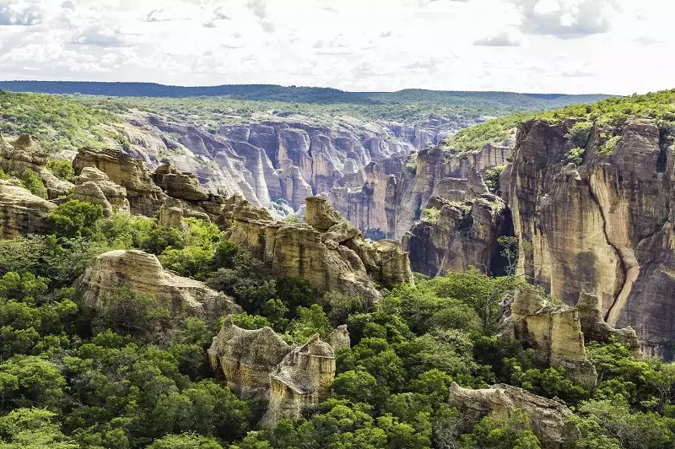
Formações rochosas esculpidas pelo tempo, cercadas pela vegetação verdejante da Caatinga
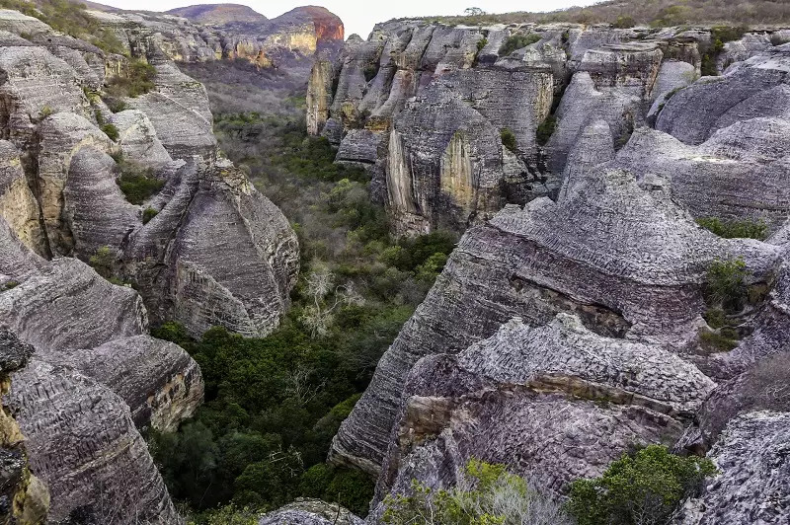
Vista do Baixão das Andorinhas, um dos mirantes mais impressionantes do parque

Hospedagem prevista
Hospedagem em apartamentos ou chalés completos, com café da manhã incluso.
Destino | Hospedagem prevista
São Raimundo Nonato (apartamento) | Baixão do Ouro
São Raimundo Nonato (chalé) | Baixão do Ouro
Grupo exclusivo, com programação sujeita a ajustes por fatores climáticos, de acesso ou de segurança dos participantes.

O que está incluído
• Transporte entre Petrolina, São Raimundo Nonato e Petrolina em veículo completo
• Hospedagem em apartamentos completos com café da manhã incluso
• Transporte durante todos os passeios em veículo completo
• Almoço ou lanche de trilha nos dias de passeio, com suco ou refrigerante e sobremesa
• Água de coco ou fruta durante os passeios
• Água mineral gelada durante os passeios
• Taxas de acesso aos locais visitados
• Visita ao Museu da Natureza e ao Museu do Homem Americano
• Visita ao Sítio João Pimenta
• Visita noturna ao Boqueirão da Pedra Furada
• Circuito do Veredão e Pedra Furada do Gongo
• Guias credenciados e especializados em todos os passeios
• Seguro viagem básico

O que não está incluído
• Passagem aérea
• Despesas aeroportuárias
• Refeições não mencionadas no roteiro
• Despesas pessoais
• Atividades não mencionadas no programa

O que levar
• Roupas leves e de tecidos naturais, ideais para o clima quente e seco da Caatinga
• Calçado fechado e confortável, tipo tênis de trilha, para os terrenos rochosos e irregulares
• Boné ou chapéu de abas largas para proteção solar
• Filtro solar e repelente contra insetos
• Capa de chuva leve
• Lanterna, útil especialmente na visita noturna ao Boqueirão da Pedra Furada
• Garrafinha de água para se manter hidratado durante as trilhas
• Mochila pequena para uso diário durante os passeios
• Medicamentos particulares e materiais de higiene pessoal
• Dinheiro em espécie para pequenas despesas e emergências pessoais
Opcionais
• Máquina fotográfica, baterias e cartões de memória extras para registrar sítios arqueológicos e paisagens
• Binóculos, especialmente úteis para observar a revoada de andorinhas no Baixão das Andorinhas
• Lanches leves, como frutas secas ou barras de cereal, para os dias mais longos de trilha

Curiosidades sobre a Serra da Capivara
• O Parque Nacional Serra da Capivara abrange mais de 129 mil hectares no sudoeste do Piauí, distribuídos entre quatro municípios
• As datações mais antigas encontradas na região apontam para uma ocupação humana de até 50 mil anos, tornando o parque uma referência mundial nos estudos sobre a chegada do homem às Américas
• O Museu do Homem Americano reúne mais de quatro décadas de pesquisas arqueológicas, incluindo instrumentos de pedra lascada, urnas funerárias e vestígios de diferentes fases de ocupação humana
• A Caatinga, bioma exclusivamente brasileiro que cobre o parque, abriga espécies únicas de cactos e vegetação adaptada à seca, além de servir de habitat para animais como raposas, tatus e uma grande diversidade de aves
• A Toca do Boqueirão da Pedra Furada é considerada um dos maiores painéis de arte rupestre do mundo, reunindo mais de mil pinturas em um único paredão
• A revoada das andorinhas no Baixão das Andorinhas, ao entardecer, é um dos espetáculos naturais mais aguardados por quem visita o parque
• A Pedra Furada, arco de rocha esculpido pela erosão ao longo de milênios, é o principal cartão-postal do parque e batiza um dos seus circuitos mais visitados

Um Réveillon entre pedras e origens
Entre trilhas milenares, pinturas rupestres de dezenas de milhares de anos e paisagens que parecem suspensas no tempo, esta viagem propõe uma virada de ano fora do comum: celebrar o novo ciclo no berço da presença humana nas Américas. Entre cânions, cavernas e o silêncio da Caatinga, a Serra da Capivara convida a olhar para o passado mais remoto da humanidade para, então, recomeçar.
“Na Serra da Capivara, o homem encontrou suas próprias origens.”
— Niède Guidon, arqueóloga
Uma viagem para grupo exclusivo Adventure Club, pensada para quem busca celebrar a virada do ano em contato direto com a história, a natureza e as origens da humanidade.

